ИНФОРМАЦИЯ

В 2015 году по Новоильмовскому сельскому поселению собрано средств самообложения на сумму 245100 рублей, общая сумма финансирования составляет 980400 рублей.

На средства самообложения поднято дорожное полотно в населенных пунктах сельского поселения:

На устройство дороги завезено цеолита:

- село Новое Ильмово по ул.Советкая

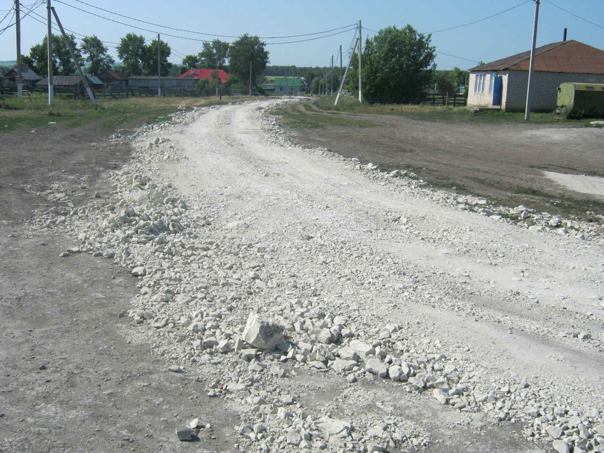

- село Новое Ильмово по ул.Ленина

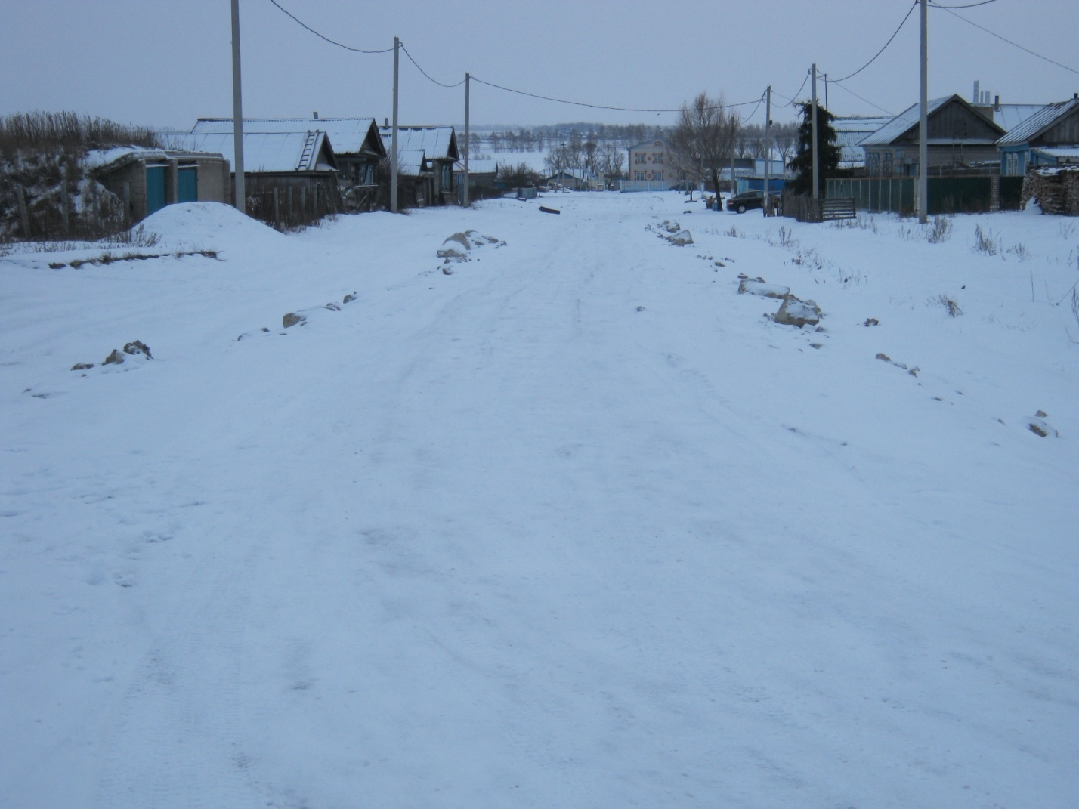

- село Новое Ильмово по ул.Центральная

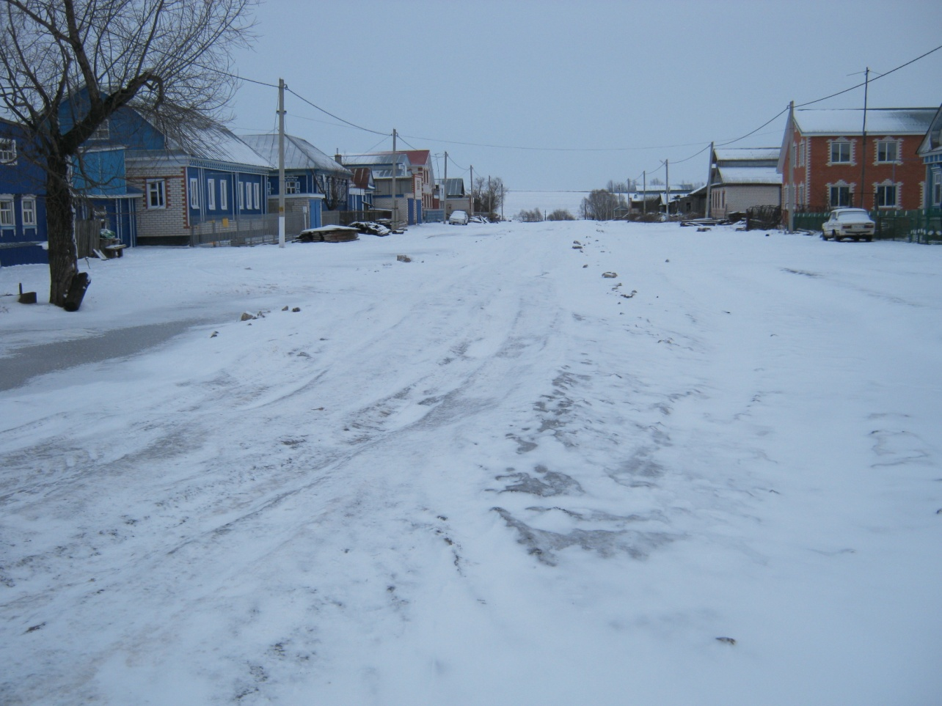

- село Новые Чукалы по ул.Восточная

